04.05.20 Biologia kl. V

**Temat: Mchy**

1.Środowisko życia mchów

2.Budowa mchów

3.Rozmnażanie mchów

4.Znaczenie mchów w przyrodzie i dla człowieka

*Zapoznaj się z treścią podręcznika str.115-120. Wykonaj notatkę w zeszycie notatkę wg. podanego wzoru:*

Ad.1.)

MCHY - to niewielkie roślin (do 10 cm wysokości) o prostej budowie, które najczęściej

rosną w grupach.

Mchy występują na lądach całej kuli ziemskiej. Lubią miejsca cieniste i wilgotne. Rosną nie tylko na glebie, ale również na pniach drzew, skałach, dachach domów.

Nieliczne gatunki mchów żyją w wodach słodkich.

Ad.2)

*Wykonaj w zeszycie rysunek przedstawiający budowę mchu. Pamiętaj, że rysunek oraz jego opis wykonujemy ołówkiem*

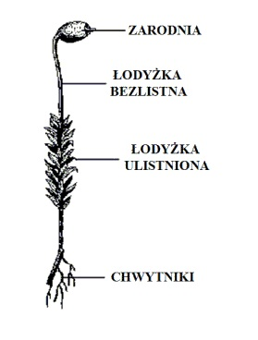

Rys. Budowa mchu płonnika

Ad.3.)

*Zapoznaj się z rysunkiem na str.117 przedstawiającym cykl rozwojowy mchu. Wypisz w zeszycie etapy cyklu rozwojowego mchu oznaczone cyframi 1-6 (same nazwy etapów, nie trzeba przepisywać ich przebiegu). Nie pomieszaj kolejności.*

Ad.4.)

*Na str. 118-119 opisane jest znaczenie mchów. Na podstawie tego tekstu wpisz do tabeli po dwa przykłady znaczenia mchów do każdej rubryki. Tabelę przerysuj do zeszytu.*

|  |  |
| --- | --- |
| Znaczenie mchów | |
| W przyrodzie | Dla człowieka |
|  |  |